ВВЕДЕНИЕ

Цель курсовой работы — закрепить теоретический материал, научить студентов приемам и методам познавательной деятельности, умению обобщать и вырабатывать навыки творческого мышления и самостоятельной работы.
Для расчета цепей, построения графиков и оформления отчета целесообразно применять персональные ЭВМ (ПЭВМ). При этом можно пользоваться готовыми программами систем инженерных и научных расчетов типа MATLAB, MATHCAD, MICROCAP и другими или самостоятельно написанными, что способствует закреплению навыков работы с вычислительной техникой. Умение правильно использовать компьютер становится важным показателем работы специалиста. Отсутствие у студента доступа к ЭВМ не является причиной невыполнения курсовой работы или отдельных ее пунктов.

ОПИСАНИЕ СХЕМЫ
Предметом курсовой работы является исследование электрической цепи, структурная и функциональная схемы которой
показаны на рис. 1 и 2 соответственно. Схемы активного двухполюсника — источника гармонических колебаний (ИГК), четырехполюсника и параметры их элементов выдаются преподавателем по вариантам в виде раздаточного материала.
Схема источника гармонических колебаний состоит из источников ЭДС и тока одинаковой частоты и пассивных элементов разного характера, соединенных определенным образом (см. рис. 2).
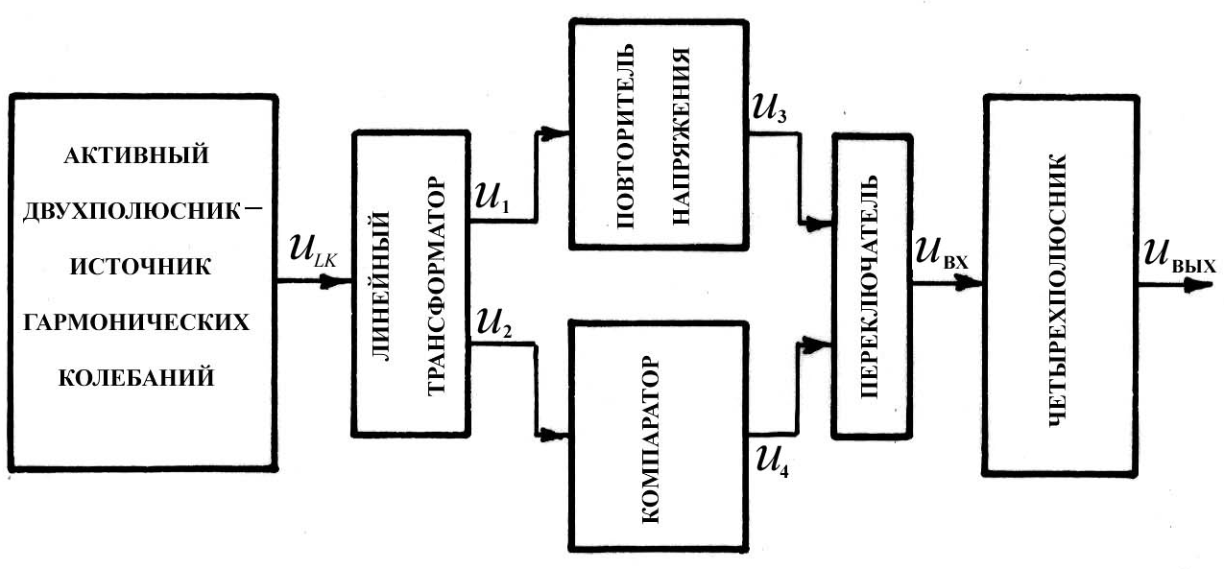
Рис. 1
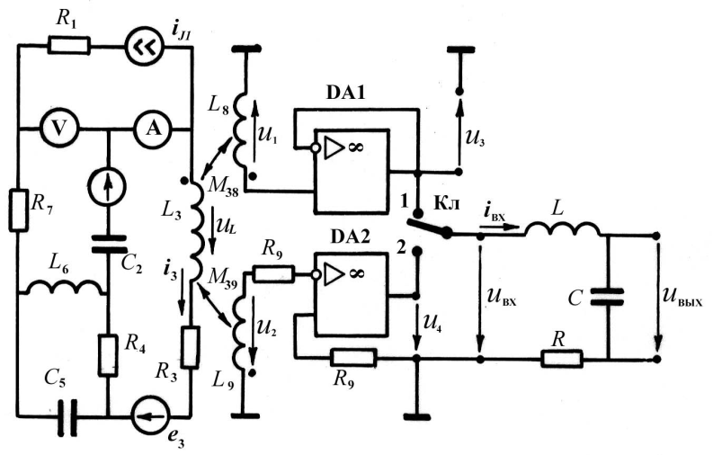
Рис. 2
Роль первичной обмотки линейного трансформатора (ТР) выполняет одна из индуктивностей L_{n}, входящих в состав источника. При этом последовательно с индуктивностью не должен быть включен источник тока, и ток в этой ветви не равен нулю, например L₃ на рис. 2. Если в схеме нет такой индуктивности, то ее нужно создать, включив в любую ветвь без источника тока индуктивность 100 мГн и емкость 10 мкФ. Установившийся режим в схеме источника от этого не нарушится. Линейный (воздушный) трансформатор имеет две вторичные обмотки L₈ и L₉.
Напряжение u₁ вторичной обмотки L₈ ТР подается на вход повторителя, собранного на операционном усилителе (ОУ) DA1. Ориентировочные параметры такого усилителя следующие: R_{вх}0,5 мОм, R_{вых}100 Ом, μ₀ 5⋅10⁴, f_{в}=20 мГц , где μ₀ — коэффициент усиления по напряжению, а f_{в} — верхняя рабочая частота. Часто такой ОУ используется не для получения усилительного эффекта, а для предания электрическим цепям особых свойств, получить которые без него сложно или невозможно. Для работы ОУ к нему необходимо подвести постоянное питающее напряжение U = 10...15 В. Цепи питания на схемах обычно не изображают.
В большинстве практических расчетов характеристики ОУ идеализируют. При этом считают, что входная проводимость и выходное сопротивление равны нулю, а коэффициент усиления имеет бесконечно большое значение. Выходное напряжение повторителя u₃ = u₁, мощность входного сигнала равна нулю, а мощность выходного может принимать любое значение в зависимости от нагрузки — это не противоречит закону сохранения энергии, так как она обеспечивается источником питающего напряжения ОУ.
Напряжение u₂ со вторичной обмотки L₉ ТР подается на инвертирующий вход компаратора — порогового элемента, преобразующего гармоническое (синусоидальное) колебание в разнополярные импульсы прямоугольной формы: U₄ = 10 В при u₂ ≤ 0, U₄ = –10 В при u₂ > 0. Компаратор собран на ОУ DA2 с разомкнутой отрицательной обратной связью (ООС). В цепи без ООС коэффициент усиления ОУ оказывается чрезвычайно большим и синусоидальный сигнал преобразуется в прямоугольный. Следует обратить внимание, что напряжения u₁ и u₂ находятся в противофазе, а напряжению u₃ ≥ 0 соответствует U₄ = 10 В.
Токи во вторичных обмотках трансформатора ТР для идеальных ОУ (R_{вх}) равны нулю, поэтому нагрузка трансформатора никакого влияния на активный двухполюсник не оказывает.
Переключатель Кл позволяет подключить заданную схему четырехполюсника либо к выходу повторителя, либо к выходу компаратора. Переключение из одного положения в другое происходит мгновенно. В исходном (начальном) состоянии переключатель Кл находится в положении 1 (см. рис. 2). Изменение положения переключателя вызывает в схеме четырехполюсника изменение режима работы и возникновение переходного процесса.

ПРИМЕРЫ РАСЧЕТА
В учебном пособии не ставится задача проведения расчета какого-либо варианта курсовой работы. Рассматриваются отдельные фрагменты выполнения работы на примерах, позволяющих составить общее представление о характере и объеме необходимых расчетов.

Расчет источника гармонических колебаний
Пример 1. Рассчитать источник гармонических колебаний (см. п. 1.1) по схеме рис. 2, если заданы следующие исходные данные: i_{J1} = sin(10³ t + 270°) A, e₂ = 600 sin(10³ t + 225°) B, E₃ = 500 + j500 B, R₁ = 0 Ом, C₂ = 20/3 мкФ, R₃ = 150 Ом, L₃ = 100 мГн, R₄ = 100 Ом, C₅ = 10 мкФ, L₆ = 100 мГн, R₇ = 20 Ом.
Решение. Предварительная подготовка схемы к расчету заключается в выборе положительных направлений токов в ветвях и их обозначении. Кроме того, необходимо обозначить все узлы схемы буквенными или цифровыми индексами. Для перехода к комплексной схеме замещения (рис. 3) все независимые источники нужно представить в комплексной форме (в виде комплексных амплитуд или комплексных действующих значений) и рассчитать комплексные сопротивления всех ветвей схемы. Так, комплексные действующие значения источников будут равны:
i_{J1} J₁ = 4exp( j270°) = – j4, e₂ E₂ = exp ( j225°) = –300
– j300, а комплексные сопротивления при ω = 10³ c ^{–1}: Z₁ = R₁ = 30, Z₂ = –jX_{C2} = –j/(ωC₂) = –j150, Z₃ = R₃ + jX_{L3} = R₃ + jωL₃ = 150 + j100, Z₄ = R₄ = 100, Z₅ = –jX_{C5} = –j/(ωC₅) = –j100, Z₆ = jX_{L6} = jωL₆ = j100, Z₇ = R₇ = 20, где — символ соответствия между оригиналом и изображением функции.

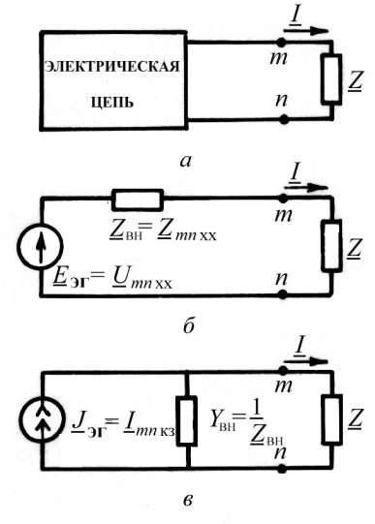
Рис.3

Рис.4

Пример 1. Рассчитать ток I₃ в первичной обмотке трансформатора (см. рис. 2) методом эквивалентного источника.
Данный метод расчета основан на теореме об эквивалентном источнике (источнике напряжения или тока) [1–4]. В соответствии с этой теоремой ток в любой ветви m–n сколь угодно сложной электрической цепи (рис. 6, а) не изменится, если электрическую цепь, к которой подключена данная ветвь, заменить эквивалентным источником энергии, который может быть представлен последовательной (источником напряжения — рис.
6, б) или параллельной (источником тока — рис. 6, в) схемой замещения.
ЭДС идеального источника напряжения в последовательной схеме замещения должна быть равна напряжению на разомкнутых зажимах m–n схемы; ток идеального источника тока в параллельной схеме замещения равен току, протекающему между зажимами m–n, замкнутыми накоротко; внутреннее сопротивление и внутренняя проводимость эквивалентного источника должны быть равны соответственно входному сопротивлению и входной проводимости пассивной электрической цепи (источники замещены их внутренним сопротивлением) со стороны разомкнутых зажимов m–n. Эта теорема лежит в основе метода эквивалентного источника.
Решение. Расчет неизвестного тока I₃ для исходной схемы (см. рис. 3) выполним методом, например, эквивалентного источника напряжения. Найдем параметры E _{ЭГ} и Z _{вн}, учитывая, что обмотка трансформатора с индуктивностью L₃ =100 мГн включена между точками а–е.
А. Схема для определения E_{ЭГ} показана на рис. 5. Направление напряжения U_{ae xx} совпадает с направлением неизвестного тока I₃. Из уравнения, составленного по методу контурных токов,
I₁₁(Z ₄ + Z ₅ + Z ₆) – I ₂₂ Z ₆ = 0 при условии, что I ₂₂ = J ₁ = –j4, определяем токи
I₁₁ = 4, I′₄ = I ₁₁ = 4, I′₂ = I ₂₂ = –j4. Теперь из уравнения U_{ae xx} + I′₄ Z₄ + I′₂ Z₂ = E ₂ + E ₃, составленного согласно второму закону Кирхгофа для правого контура, находим E_{ЭГ} = U_{ae xx} = 400 + j400.
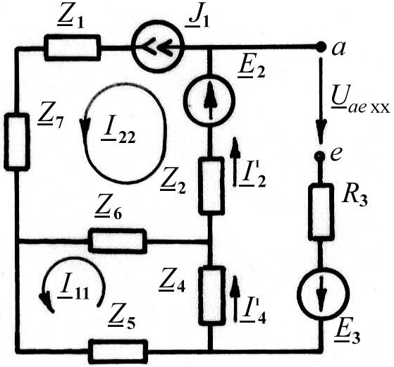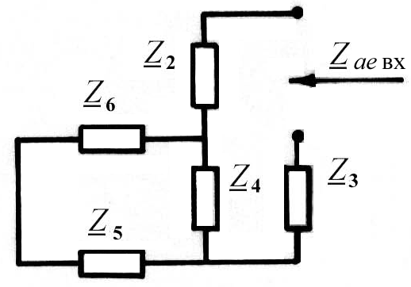
Рис. 5 Рис. 6
Б. Схема для определения внутреннего сопротивления генератора Z _{вн} = Z _{ае вх} показана на рис. 6 - здесь источники замещены их внутренним сопротивлением:
Z _{вн} = R₃ + R₂ + Z ₄ (Z ₅ + Z ₆) / (Z ₄ + Z ₅ + Z ₆) = 150 – j150.
На основании метода эквивалентного источника напряжения определяем:
I ₃ = E _{ЭГ}/(Z _{вн} + Z_{L3}) = (400 + j200)/(150 – j150 + j100) = 2 + j2.

Запишем мгновенные значения тока i₃ и напряжения u_{L3}(t) на индуктивности L₃, представляющей собой первичную обмотку трансформатора. Комплексной амплитуде тока I_{3m}=(2+j2)==4exp(j45°) соответствует мгновенное значение тока i(t)= 4 sin(10³t + 45°). Комплексному действующему значению напряжения U_{L3}=I₃jX_{L3}=(2+j2)(j100)= –200+j200=200× exp( j45°) соответствует мгновенное значение напряжения u_{L3}(t) = 400sin(10³t + 135°). Кривые мгновенных значений токов i(t) или i(ωt), напряжений u(t) или u(ωt), построенные в декартовой системе координат (рис. 7), называются волновыми или временными диаграммами.
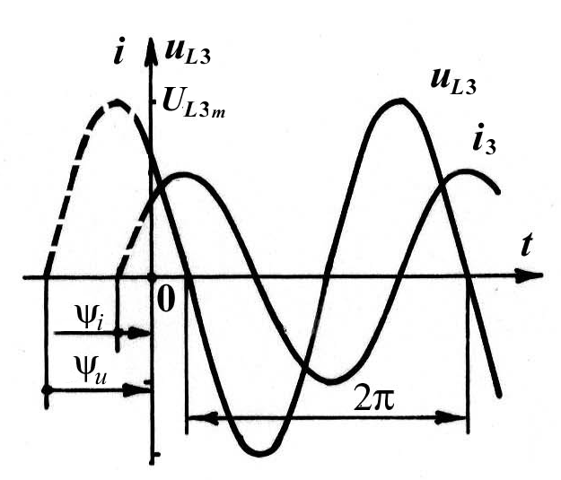
Определим значения взаимных индуктивностей М₃₈ и М₃₉, необходимых для получения на вторичных обмотках линейного трансформатора заданных значений U₁ и U₂ (см. рис. 2). Пусть требуется получить напряжения

Рис. 7
U₁ = 5 B, U₂ = 10 B. Так как U₁ == X_{m38} I₃ = ω M₃₈ I₃, а I₃ = 2, то M₃₈ = U₁ /(ωI₃) = 5/(10³ 2) = 1,25 = 1,77 мГн. При рассчитанном значении взаимной индуктивности комплексное значение напряжения на входных зажимах повторителя напряжения U₁ = jωM₃₈ I₃ = j10³ × 1,2510^{–3} × (2 + j2) = 5exp ( j135°). (Для проверки правильности записи равенства для U₁ необходимо задаться направлением тока I₈ в L₈, записать уравнение для U₁ с учетом магнитных связей, а затем принять I₈ = 0, так как ОУ считается идеальным.) Мгновенное значение напряжения u₁ = 5sin (10³t + j135°). Заданный коэффициент связи позволяет определить значение индуктивности L₈ вторичной обмотки трансформатора. Так как k₃₈ = M₃₈ /, то, например, при k₃₈ = 0,5 L₈ = M ²₃₈ / / (k ²₃₈ L₃) = (1,25⋅10^{–3})² / (0,5²⋅100⋅10^{–3}) = 0,125 мГн. Аналогично: M₃₉ = U₂ / (ωI₃) = 10 / (10³⋅2) = 2,5= 2,54 мГн, при k₃₉ = 0,5 L₉ = M ²₃₉ / (k ²₃₉L₃) = (2,5⋅10^{–3})² / (0,5²⋅100⋅10^{–3}) = 0,5 мГн, U₂ = – jωM₃₉ I₃ = – j10³ × 2,5⋅10^{–3}(2 + j2) =
=10 exp(–j45°) u₂ = 10sin (10³t – j45°). Напряжение u₂ на индуктивности L₉ находится в противофазе с напряжением u₁ на L₈ (см. схему включения обмоток ТР на рис. 2).

Расчет четырехполюсника
Пример 2. Для схемы рис. 8 рассчитать токи и напряжения методом входного сопротивления, построить их векторные диаграммы.В схеме заданы: u _{вх} = 40sin(10³t +π/2) B, R₁ = X_{C1} =
= X_{C2} = R₃ = X_{L3} = 10 Ом.
Решение. Обозначим точки соединения элементов схемы и токи. Выберем условно положительные направления токов в соответствии с рис. 9. Ток в неразветвленной части схемы I₁ = U _{вх} / Z _{вх}, где Z _{вх} — комплексное входное сопротивление схемы, Z _{вх} = R₁ – jX_{C1} + [–j X_{C2}(R₃ + j X_{L3})] / [R₃ + j(X_{L3} – X_{C2})] = 10 –j10 + [–j10(10 + j10)] / [10 + j(10 –10)] = (20 – j20) Ом.
Комплексное действующее значение входного напряжения U_{вх} = j40 B. Общий ток I₁ = j40/(20 – j20) = –1 + j = exp135°. Токи в параллельных ветвях выразим через ток I₁: I₂ = I₁Z₃ / (Z₂ + Z₃) =
=(–1 + j)(10 + j10) / (–j10 + 10 + j10) = – 2 = 2exp(jπ), I₃ = I₁Z₂ / (Z₂ + Z₃) = (–1 + j)(–j10) / 10 = 1 + j = =exp( jπ/4).
Построим векторную диаграмму — совокупность векторов токов или напряжений на комплексной плоскости с учетом их взаимной ориентации по фазе. Ток в неразветвленной части схемы равен геометрической сумме токов I ₁ = I ₂ + I ₃. Векторная диаграмма токов с учетом выбранного масштаба m_{I} = 0,5 A/см представлена на рис.9, а.
Для построения векторной диаграммы напряжений рассчитаем напряжения на отдельных элементах (участках) схемы (см. рис. 8). Направления напряжений принимаем совпадающими с направлением токов в соответствующих элементах. Рассчитаем падение напряжения на элементах схемы: U_{R1} = U_{ed} =
=R₁ I₁= 10и совпадает по фазе с током I₁; U_{C1} = U_{dc} = X_{C1} I₁ = 10, но отстает по фазе от тока I₁ на угол π/2; U_{R3} = U_{cb} = R₃I₃ = 10и совпадает по фазе с током I₃; U_{L3} = 14,1 и опережает по фазе ток I₃ на угол π/2; напряжение U_{ca} = X_{C2} I₂ = 20 и отстает по фазе от тока I₂ на угол π/2.
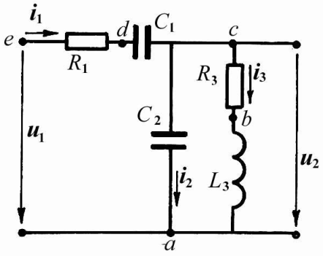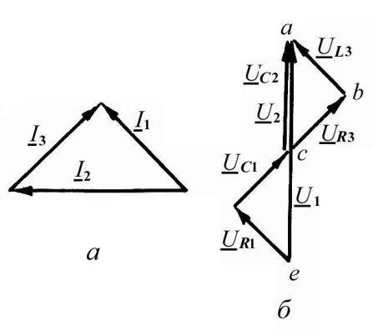
Рис. 8 Рис. 9
Геометрическая сумма U_{R1} + U_{C1} + U_{R3} + U_{L3} = U_{вх} = U_{ea}, а сумма U_{R3} + U_{L3} равна по модулю падению напряжения на емкости С₂ — U_{ca}. Кроме того, эта векторная сумма равна выходному напряжению четырехполюсника.
Векторная диаграмма напряжений показана на рис.9, б (m_{U} = 8 B/см). Мгновенные значения тока i₁ и выходного напряжения u_{вых}: I₁ = exp( j3π /4) i₁ = 2 sin(10³t + 3π/4), U_{вых} = j20 u_{вых} =
= 20sin(10³t + π/2). Сдвиг по фазе между выходным и входным напряжениями
ϕ = ψ_{вых} – ψ_{вх} = π/2 – π/2 = 0, а отношение действующих значений U_{вых} / U_{вх} = 20/40 = 0,5.

Расчет передаточной функции
и частотных характеристик цепи
Динамические свойства линейных устройств можно описать передаточной, переходной или импульсной характеристиками, которые, в свою очередь, описывают поведение цепей (устройств) соответственно в частотной и временной областях. При этом оба представления совершенно равносильны и взаимно дополняют друг друга, а переход от одного к другому осуществляется с помощью прямого и обратного преобразования Фурье и Лапласа. Частотные и временные характеристики удобно определять с помощью операторного метода. Для этого находят передаточную функцию цепи.
Передаточная функция линейной электрической цепи с сосредоточенными параметрами W(s) равна отношению преобразования Лапласа Y(s) реакции цепи y(t) к изображению Х(s) входного воздействия x(t), вызвавшему эту реакцию, при нулевых начальных условиях:
W(s) = Y(s) / Х(s) = (b_{m} s^{m} + b_{m–1} s^{m–1} + … +b₀) / (a_{n} s^{n} + a_{n–1} s^{n–1} + … + a₀). При этом условно предполагают, что в схеме действует один источник. Передаточная функция представляет собой аналитическую дробно-рациональную функцию комплексного аргумента s = σ + jω, где m и n — степени (порядок) полиномов числителя и знаменателя (m n). Вид полиномов B(s) и A(s) и их коэффициенты зависят от структуры цепи и параметров ее элементов.
Если требуется определить частотные характеристики цепи, переходят от преобразования Лапласа к преобразованию Фурье, приняв s = jω, и получают комплексную передаточную функцию (коэффициент передачи) W( jω) = Y( jω) / X( jω) = Y_{m}( jω) / X_{m}( jω), определяемую как отношение комплексных амплитуд (комплексных действующих значений) электрических величин на выходе и входе цепи в заданном режиме работы. Размерность комплексного коэффициента передачи W( jω) определяется схемой и соотношением реакций цепи и входного воздействия. Так, например, передаточная функция по напряжению равна W_{U} ( jω)= U_{вых} / U_{вх} и является безразмерной величиной.
В общем виде W( jω) можно представить в виде отношения двух комплексных полиномов в алгебраической или показательной форме:
W(jω) = b(jω)/a(jω) = [B₁(ω) + jB₂(ω)] / [A₁(ω) + jA₂(ω)] =
=exp[ j arctg (B₂ /B₁)] /exp[ j arctg (A₂ /A₁)]} =
= B(ω) exp [ jψ_{B}(ω) ] /{A(ω) exp [(jψ_{A}(ω)]} =
= [B(ω) /A(ω)] exp j[ψ_{B}(ω) – ψ_{A}(ω)] = W(ω) exp [jϕ(ω)],
где B₁(ω) = Re [b( jω)], А₁(ω) = Re [a( jω)], B₂(ω) = Im [b( jω)], А₂(ω) = Ιm[a( jω)], W(ω) = B(ω) / A(ω) — модуль передаточной функции, называемый амплитудно-частотной характеристикой (АЧХ); ϕ(ω) = ψ_{B}(ω) – ψ_{A}(ω) — аргумент передаточной функции, или фазочастотная характеристика (ФЧХ).
Передаточная функция может быть представлена также в виде суммы двух полиномов:
W( jω) = P(ω) + jQ(ω) = × exp [ jarctg(Q/P) = W(ω) exp [ jϕ(ω)], где Р(ω) — вещественная, а Q(ω) — мнимая частотные характеристики. Но этот путь более трудоемкий, особенно при определении знака ФЧХ.
При расчете ФЧХ следует помнить, что если значение действительной части комплексного полинома отрицательно, то вектор на комплексной плоскости расположен или во второй ее четверти, или в третьей — это зависит от знака мнимой части комплексного полинома: при положительном — во второй, при отрицательном — в третьей.
Для обозначения передаточных функций используют также и другие обозначения, например K( jω), H( jω).
При определенном значении ω = ω_{k} комплексная передаточная функция W( jω_{k}) представляет собой вектор на комплексной плоскости s = σ + jω и характеризуется амплитудой W(ω_{k}) и фазой ϕ(ω_{k}). При изменении частоты ω амплитуда и фаза вектора W( jω) будут изменяться, а его конец будет описывать на плоскости кривую, представляющую собой амплитудно-фазовую характеристику. Геометрическое место точек на комплексной плоскости, соответствующих концу вектора комплексной передаточной функции W( jω) при изменении частоты от нуля до бесконечности, называется годографом (амплитудно-фазовой характеристикой).
Частотные характеристики позволяют косвенно, т.е. без решения дифференциальных уравнений, описывающих схему (систему), судить о прохождении сигнала, об устойчивости схемы и ряде других показателей качества, а также определить ее реакции на гармоническое воздействие. При подаче на вход сигнала x(t) установившаяся гармоническая величина на выходе определяется произведением входной функции на комплексный коэффициент передачи, т.е. Y( jω) = W( jω) X( jω), откуда
|Y | = W(ω)|X |, ψ_{y} = ψ_{x} + ϕ(ω), где ψ_{x} — начальная фаза гармонического воздействия.
Пример 3. Для схемы четырехполюсника (см. рис. 2) найти выражение передаточной функции по напряжению при разомкнутых выходных зажимах. Построить амплитудно-частотную, фазочастотную характеристики и годограф.
Решение. Для определения передаточной функции составим уравнение цепи:
u_{вх} = Ldi/dt + Ri + u_{вых} или в операторной форме (независимые начальные условия нулевые)
U_{вх}(s) = sLI(s) + RI(s) + U_{вых}(s). Так как I(s) = U_{вых}(s) / (1/sC) = sCU_{вых}(s), то
U_{вх}(s) = s²LCU_{вых}(s) + sRCU_{вых}(s) + U_{вых}(s). Тогда операторная передаточная функция будет иметь вид W_{U}(s)=U_{вых}(s) /U_{вх}(s) = 1 / (s ²LC + sRC + 1) = (1 / LC)[1 / (s ² + (R / L)s + 1 / (LC))].
Введем обозначения: 1 / LC = , R / (2L) = δ. В соответствии с обозначениями
W_{U} (s) = / (s² + 2δs +). Характеристическое уравнение s² + 2δs + = 0 имеет корни
s_{1,2} = – δ= – R/(2L) ± . При R = 0 (δ = 0) s_{1,2} = ± j= ± jω₀, где ω₀ = — частота незатухающих колебаний.
Комплексную передаточную функцию легко получить из операторной при замене s на jω:
W( jω) = / [( − ω²) + j2δ]. Полином знаменателя запишем в показательной форме: W( jω) =
= /{exp [–jarctg 2δ/( − ω²)]} = W(ω)exp [ jϕ(ω)]. Отсюда W(ω) = / = =1/ — АЧХ, ϕ(ω) = − arctg [2δ/( − ω²)] = − jarctg [ωRC/(1 – ω²LC)] — ФЧХ.
Пусть в схеме (см. рис. 2) заданы параметры: R = 50 Ом, L = 250 мГн, С = 80 мкФ. Запишем выражения операторной и комплексной передаточных функций с учетом численных значений коэффициентов: W_{U}(s) = 5⋅10⁴/(s² + 200s + 5⋅10⁴), W( jω) = 5⋅10⁴ / [(5⋅10⁴ – ω²) + j 200ω. Отсюда АЧХ и ФЧХ:
W(ω) = 5⋅10⁴ / ϕ(ω) = − arctg [200ω / (5⋅10⁴ – ω²)].
По полученным выражениям АЧХ и ФЧХ рассчитаем их значения в контрольных точках для фиксированных частот ω_{k} (0; ω/10; ω/2; ω; 3ω; 5ω) и ω₀, где ω = 10³ — частота источника гармонических колебаний. Они равны: ω = 0, W(0), ϕ(0) = 0;
ω = 100 с^{–1}, W(100) = 1,2; ϕ(100) = –26,5°; ω = ω₀ = 100 с^{–1},
ω = 1000 с^{–1}, W(1000) = 0,0121; ϕ(1000) = −168°. На рис. 10 построены АЧХ, ФЧХ и годограф.

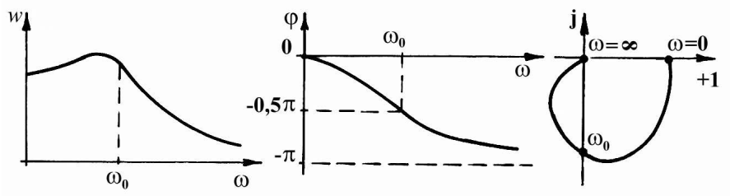
Рис. 10
Пример 4. Для схемы четырехполюсника (рис. 11) определить АЧХ и ФЧХ коэффициента передачи цепи по напряжению.
Решение. Коэффициент передачи по напряжению
W_{U} ( jω) = U₂ /U₁ = Z₂ /(Z₁ + Z₂), где Z₁ = jωL, Z₂ = [R / ( jωC)] / [R + 1 / ( jωC)] = R /(1 + jωRC).
Комплексная частотная характеристика W_{U} ( jω) =
= 1/(1 – ω²LC + jωL/R) = 1 /{[(1 – ω²LC)² + (ωL / R)² ]^{1/2}exp [arctg (ωL //(R – ω²RLC ))]}, откуда АЧХ
W_{U} (ω) = |W_{U} ( jω)| = 1 / [(1 – ω²LC )² + (ωL/R)² ]^{1/2}, а ϕ(ω) = − arctg [ωL/(R – ω²RLC )].
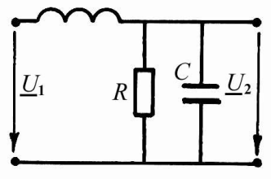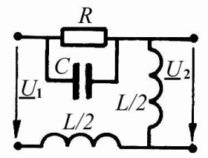
Рис. 11 Рис. 12
Пример 7. Для схемы четырехполюсника (рис. 12) определить АЧХ и ФЧХ коэффициента передачи цепи по напряжению.
Решение. Определяем W(jω) = U₂ /U₁ = j0,5ωLI / U₁ = j0,5ωLU₁ / /{U₁ [jωL + R/(jωC) / [R + 1/( jωC)]} = =j0,5ωL/[jωL + R/(1 + jωRC)] = j0,5ωL(1 + jωRC)/[ jωL/(1 + jωRC) + R] = j0,5ωL(1+ jωRC) / [(R –
– ω²RLC) + jωL].
Записываем комплексные полиномы числителя и знаменателя W(jω) в показательной форме:
W( jω) = [0,5ωL exp( jπ/2)]{exp [ jarctg (ωRC)]} /
/{exp [jarctg (ωL / (R – ω²RLC ))]}.
Отсюда АЧХ W(ω) = 0,5ωL/, а ФЧХ ϕ(ω) = π/2 + arctg(ωRC) – arctg [ωL/(R – ω²RLC)] = π/2 + ϕ₁(ω) + ϕ₂(ω).
Частотные характеристики изображены качественно на рис. 13. В зависимости от параметров элементов схемы W(ω) может иметь вид 1 или 2. Следует обратить внимание на выражение для ϕ₂(ω): для ω >1/ значения числителя и знаменателя функции arctg будут отрицательными, и в этом диапазоне частот электрические углы следует определять по формуле ϕ₂(ω) =
= –π + arctg [ωL / (ω²RLC – R)] = –π + arctg(ωL / | R – ω²RLC |).

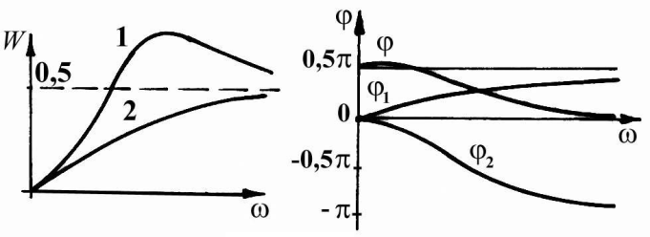
Рис. 13

Расчет переходной и импульсной характеристик цепи
Чтобы судить о возможностях электротехнических устройств, принимающих и передающих входные воздействия, прибегают к исследованию их переходных и импульсных характеристик.
Переходная характеристика h(t) линейной цепи, не содержащей независимых источников, численно равна реакции цепи на воздействие единичного скачка тока или напряжения в виде единичной ступенчатой функции 1(t) или 1(t – t₀) при нулевых начальных условиях (рис. 14). Размерность переходной характеристики равна отношению размерности реакции к размерности воздействия. Она может быть безразмерной, иметь размерность Ом, Сименс (См).
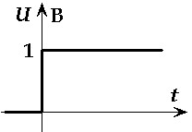

Рис. 14

Импульсная характеристика k(t) линейной цепи, не содержащей независимых источников, численно равна реакции цепи на воздействие единичного импульса в виде δ(t) или δ(t – t₀) функции при нулевых начальных условиях. Ее размерность равна отношению размерности реакции к произведению размерности воздействия на время, поэтому она может иметь размерности с^{–1}, Ом⋅с^{–1}, См⋅с^{–1}.
Импульсную функцию δ(t) можно рассматривать как производную единичной ступенчатой функции δ(t) = d1(t)/dt. Соответственно, импульсная характеристика всегда является производной по времени от переходной характеристики: k(t) = h(0₊)δ(t) + dh(t)/dt. Эту связь используют для определения импульсной характеристики. Например, если для некоторой цепи h(t) = 0,7e^{–100t}, то k(t) = 0,7δ(t) – 70e^{–100t}. Переходную характеристику можно определить классическим или операторным методом расчета переходных процессов.
Между временными и частотными характеристиками цепи существует связь. Зная операторную передаточную функцию, можно найти изображение реакции цепи: Y(s) = W(s)⋅X(s), т.е. передаточная функция содержит полную информацию о свойствах цепи как системы передачи сигналов от ее входа к выходу при нулевых начальных условиях. При этом характер воздействия и реакции соответствуют тем, для которых определена передаточная функция.
Передаточная функция для линейных цепей не зависит от вида входного воздействия, поэтому она может быть получена из переходной характеристики. Так, при действии на входе единичной ступенчатой функции 1(t) передаточная функция с учетом того, что 1(t) = 1/s, равна
W(s) = L[h(t)] / L[1(t)] = L[h(t)] / (1/s), где L[f(t)] — обозначение прямого преобразования Лапласа над функцией f (t). Переходная характеристика может быть определена через передаточную функцию с помощью обратного преобразования Лапласа, т.е. h(t) = L^{–1}[W(s)(1/s)], где L^{–1}[F(s)] — обозначение обратного преобразования Лапласа над функцией F(s). Таким образом, переходная характеристика h(t) представляет собой функцию, изображение которой равно W(s) /s.
При действии на вход цепи единичной импульсной функции δ(t) передаточная функция W(s) = L[k(t)] / L[δ(t)] = L[k(t)] / 1 = L[k(t)]. Таким образом, импульсная характеристика цепи k(t) является оригиналом передаточной функции. По известной операторной функции цепи с помощью обратного преобразования Лапласа можно определить импульсную характеристику: k(t) W(s). Это означает, что импульсная характеристика цепи единственным образом определяет частотные характеристики цепи и наоборот, так как
W( jω) = W(s)_{s = jω}. Поскольку по известной импульсной характеристике можно найти переходную характеристику цепи (и наоборот), то последняя тоже однозначно определяется частотными характеристиками цепи.
Пример 8. Рассчитать переходную и импульсную характеристики цепи (рис. 15) для входного тока и выходного напряжения при заданных параметрах элементов: R = 50 Ом, L₁ = L₂ = L = 125 мГн,
С = 80 мкФ.
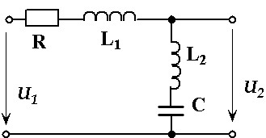

Рис. 15

Решение. Примéним классический метод расчета. Характеристическое уравнение Z_{вх} = R + pL +
+ 1 / (pC) = 0 при заданных параметрах элементов имеет комплексно-сопряженные корни: p_{1,2} =
= – δ ± jω_{св} = – 100 ± j200, что определяет колебательный характер переходного процесса. В этом случае законы изменения токов и напряжений и их производных в общем виде записывают так:
y(t) = (M сosω_{св}t + N sinω_{св}t)e^{–δt} + y_{вын}; dy(t) / dt =
=[(–Mδ + Νω_{св}) × сos ω_{св}t – (Mω_{св} + Νδ)sinω_{св}t]e^{–δt} + dy_{вын} / dt, где ω_{св} — частота свободных колебаний; y_{вын} — вынужденная составляющая переходного процесса.
Вначале найдем решение для u_{C} (t) и i_{C} (t) = C du_{C} (t) / dt, воспользовавшись вышеприведенными уравнениями, а затем по уравнениям Кирхгофа определим необходимые напряжения, токи и, соответственно, переходные и импульсные характеристики.
Для определения постоянных интегрирования необходимы начальные и вынужденные значения указанных функций. Их начальные значения известны: u_{C} (0₊) = 0 (из определения h(t) и k(t)), так как i_{C} (t) = i_{L}(t) = i(t), то i_{C} (0₊) = i_{L}(0₊) = 0. Вынужденные значения определим из уравнения, составленного согласно второму закону Кирхгофа для t 0₊: u₁ = R i(t) + (L₁ + L₂) i(t) / dt + u_{C}(t), u₁ = 1(t) = 1 = сonst,
отсюда u_{C}(∞) = u_{C вын} = 1, i_{C} (∞) = i_{C вын} = i(∞) = 0.
Составим уравнения для определения постоянных интегрирования M, N:
u_{C} (0₊) = M + u_{C вын} (0₊), i_{C} (0₊) = С(–Mδ + Nω_{св}) + i_{C вын} (0₊); или: 0 = M + 1; 0 = –M 100 + N 200; отсюда: M = –1, N = –0,5. Полученные значения позволяют записать решения u_{C}(t) и i_{C} (t) = i(t): u_{C} (t) = [–сos200t – -0,5sin200t)e^{–100t} + 1] B, i_{C} (t) = i(t) = [80⋅10^{–6}(100 − 100)сos200t – (–200 − 50) sin200t)]e^{–100t}] = 0,02 ×
× sin200t)e^{–100t} A. Согласно второму закону Кирхгофа,
u₂ (t) = u_{C} (t) + u_{L2} (t), u_{L2} (t) = u_{L} (t) = Ldi(t) / dt = (0,5сos200t – 0,25sin200t) × e^{–100t} B. Тогда u₂ (t) =
=(–0,5сos200t – 0,75sin200t) e^{–100t} + 1 = [–0,901sin(200t + 33,69°) e^{–100t} + 1] B.
Проверим правильность полученного результата по начальному значению: с одной стороны, u₂ (0₊) = –0,901 sin (33,69°) + 1 = 0,5, а с другой стороны, u₂ (0₊) = u_{С} (0₊) + u_{L} (0₊) = 0 + 0,5 — значения совпадают.
Определим переходные и импульсные характеристики схемы: h_{i} (t) = i(t) / u₁(t) = i(t) / (1 B) = 0,02 sin200t e^{–100t} См; k_{i} (t) = h_{i}(0₊) δ(t) + dh_{i} (t) / dt = (4 сos200t – 2 sin200t) e^{–100t} См/с; h_{u2} (t) =
= u₂(t) / u₁(t) = u₂ (t) / (1 B) = [–0,901sin(200t + 33,69°) e^{–100t} + 1] б/р, k_{u2} (t) = h_{u2} (0₊) δ(t) + dh_{u2} (t) / dt = 0,5δ(t) + (–180,2 сos200t + 90,1 sin200t) e^{–100t} с^{–1}.

Расчет переходных процессов
Пример 9. Рассчитать изменение тока i₁ и напряжения u₂ в схеме четырехполюсника (рис. 16, а) для режима холостого хода (Z_{н} = ∞) на интервале t₀ ≤ t ≤ t₀ + T при подключении его к клеммам с напряжением u₁₂ в момент t₀, когда напряжение u₁₁(t₀) = 0, du₁₁(t₀)/dt > 0, т.е. в момент перехода отрицательной полуволны напряжения в положительную (рис. 16, б). Значения параметров элементов схемы и входного напряжения: R₁ = 45 Ом, R₂ = 8 Ом,
R₃ = 10 Ом, L = 50 мГн, С = 250 мкФ, u₁₁(t) = 14,1sin(10³t + π/4) B, u₁₂(t) = [20, t₀₊ ≤ t ≤ t₀ + T/2– ; –20, t₀ + T/2₊ ≤ t ≤ t₀+ T–], T = 6,28 ⋅ 10^{–3} с.
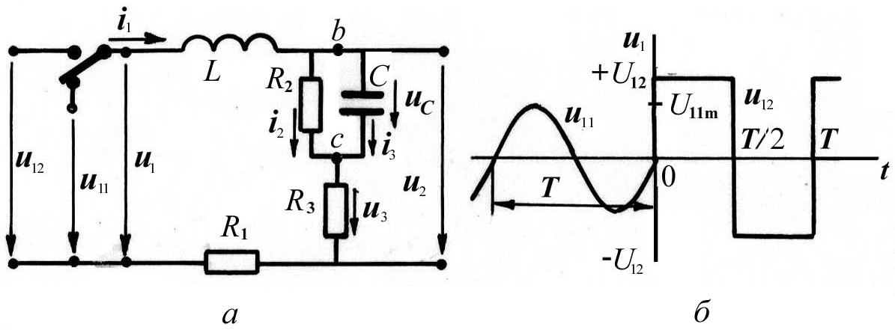
Рис. 16
Решение. Подготовим схему — выберем условно положительные направления токов и напряжений. Определим независимые начальные условия u_{C} (t₀₊) и i_{L}(t₀₊) из значений u_{C} (t) и i_{L}(t), рассчитанных до коммутации: u_{C} (t₀₊) = u_{C} (t_{0–}), i_{L}(t₀₊) = i_{L}(t_{0–}). Значение u_{C} (t) и i_{L}(t) = i₁(t) рассчитаем с использованием метода комплексных амплитуд: I_{1m} = U_{1m} / Z_{вх}, U_{1m} = 14,1e ^{jπ/4}, Z_{вх} = R₁ + jωL₁ + R₃ + R₂(–j / ωC) / (R₂ – j / ωC) = =45 + j50 + 10 + 8(–j4) / (8 – j4) = 56,6 + j46,8. Тогда I_{1m} = (10 + j10)/(56,6 + j46,8) = (0,1917 + j0,0182) = =0,193exp( j5,42°)  i₁(t) = 0,193sin(10³t + 5,42°). Напряжение U_{Cm} = Z_{bc} I_{1m} = [R₂(–j / ωC) / (R₂ – j / ωC)] I_{1m} = =(1,6 – j3,2) × (0,1917 + j0,0182) = 0,365 – j0,584 = 0,689exp(–j58°)
 u_{C} (t) = 0,689sin(10³t – 58°).
Определим время коммутации t₀ из заданного условия u₁₁(t₀) = 0, du₁₁(t₀) / dt > 0: u₁₁(t₀) = 14,1sin(ωt₀ + π/4) = 0, отсюда t₀ = –π/(4ω), ωt₀ = –π/4 = – 45°. Соответственно, i_{L}(t_{0–}) = i_{L}(t₀₊) = 0,193sin(– 45° + 5,42°) =
= – 0,123; u_{C} (t₀₊) = u_{C} (t_{0–}) = 0,689sin(– 45° – 58°) = – 0,671.
В последующем расчете начало отсчета t₀ примем за ноль, тогда i_{L}(t₀₊) = i_{L}(0₊) = – 0,123 А, u_{C} (t₀₊) =
= u_{C} (0₊) = – 0,671 В.
Характер переходного процесса зависит от корней характеристического уравнения. Характеристическое уравнение составим методом входного сопротивления: Z( p) = R₁ + pL + R₃ + (R₂ / pC ) /
/ (R₂ + 1 / pC) = 0. После преобразования получим Z( p) = p² +
+ p[(R₁R₂C + L) / (R₂LC )] + (R₁ + R₂) / ( R₂LC ) = 0. Введем обозначения и рассчитаем
δ = (R₁R₂C + L) / (2R₂LC ) = 800, = (R₁ + R₂) / (R₂LC) = 630 000: p² + 2δp + = p² + 2800p + 630 000 = 0, корни p_{1,2} = – δ ±= – 800 ±= – 800 ±100, p₁ = – 700 с^{–1}, p₂ = – 900 с^{–1}.
На основании полученных корней запишем выражения для токов, напряжений и их производных (так как система второго порядка) в общем виде:
y(t) = y_{св} + y_{вын}=A₁exp( p₁t) + A₂exp( p₂t) + y_{вын};
dy(t)/dt = p₁A₁exp( p₁t) + p₂A₂exp( p₂t) + dy_{вын}/dt. (1)
Для определения зависимых начальных условий и установившихся значений токов и напряжений составим систему уравнений согласно законам Кирхгофа, которая будет справедлива на интервале
0₊ ≤ t ≤ ∞:
u₁₂(t) = R₁i₁ + u_{L} + R₃i₁ + u_{C}, u_{C} – R₂i₂ = 0, i₁ = i₂ + i₃. (2)
Первый интервал 0₊ ≤ t ≤ T/2– : u₁₂(t) = 20 В.
Найдем зависимые начальные условия для момента коммутации ключа t₀₊, для которого
i_{L}(0₊) = i₁(0₊) = – 0,123 А, u_{C} (0₊) = – 0,671 В: i₂(0₊) = – 0,0839 А, i₃(0₊) = – 0,207 А, u_{L} (0₊) = 27,436 В.
Определим вынужденные значения (t = ∞) токов и напряжений из уравнений (2), зная, что при постоянном (не изменяющемся во времени) воздействии u_{L}(∞) = 0, i₃(∞) = i_{С} (∞) = 0. Получим:
i₁(∞) = u₁₂ / (R₁ + R₂ + R₃) = 0,317 А, u_{C} (∞) = i₁(∞)R₂ = 2,54 В.
Составим уравнения для определения постоянных интегрирования выражений i₁(t) и u_{L}(t) согласно (1): i₁(0₊) = A₁ + A₂ + i₁(∞), u_{L}(0₊) = L(di₁/dt)(0₊) = L(p₁A₁ +p₂A₂) + u_{L}(∞); –0,123 = A₁ + A₂ +
+ 0,317; 27,436 = 0,05[(–700) A₁ + (– 900) A₂] + 0. Решая уравнения, найдем A₁ = 0,761, A₂ = – 1,202. Окончательно решение для i₁(t) и u_{L}(t): i₁(t) = (0,761e^{–700t} – 1,202e^{–900t} + 0,317) А, u_{L}(t) = (–26,635e^{–700t} +
+ 54,1202e^{–900t}) В.
Аналогично, используя начальные и вынужденные значения, найдем решение для u_{С} (t) и i₃(t) = i_{С} (t) = Сdu_{С} / dt на первом интервале входного воздействия:
u_{С} (t) = (– 15,24e^{–700t} + 12,02e^{–900t} + 2,54) В; i₃(t) =
=(2,665e^{–700t} – 2,704e^{–900t}) А; u₂(t) = u_{С}(t) + i₁(t)R₃ = (– 7,63e^{–700t} + 5,715) В.
Второй интервал T/2₊ ≤ t ≤ T– : u₁₂(t) = – 20 В.
Скачкообразное изменение входного напряжения в момент
t = T/2 создало новые условия для протекания переходного процесса. Методика расчета аналогична методике для первого интервала. Прежними остаются только корни, так как структура и параметры элементов схемы не изменились, а напряжение источника входного воздействия на корни не влияет.
Независимые начальные условия u_{C} (T/2₊) и i_{L}(T/2₊) = i₁(T/2₊) определим из u_{C} (t) и i_{L}(t) первого интервала: u_{C} (T/2₊) = u_{C} (T/2–) = (–15,24e^{–700T/2} + 12,02e^{–900T/2} + 2,54) = 1,56, i₁(T/2₊) = i₁(T/2–) =
= (0,761e^{–700T/2} – 1,202e^{–900T/2} + 0,317) = 0,331, T/2 = 3,14 ⋅ 10^{–3} с.
Зависимые начальные условия и вынужденные значения токов и напряжений вычислим, воспользовавшись уравнениями (2): i₂(T/2₊) = 0,195 А, i₃(T/2₊) = 0,136 А, u_{L}(T/2₊) = – 39,765 В; u_{L}(∞) = 0 В, i₃(∞) = 0 А, i₁(∞) = i₂(∞) = u₁₂ / (R₁ + R₂ + R₃) = – 0,317 А, u_{C}(∞) = R₂i₂(∞) = – 2,54 В.
Решение для i₁(t) и u₂(t) найдем, используя u_{C} (t) и i_{C} (t) и уравнения (2). С учетом смещения процессов по оси времени относительно начала отсчета получим: u_{C} (t) = u_{Cсв} + u_{Cвын} = A₁ ×
× exp[p₁(t – T/2)] + A₂ exp[p₂(t – T/2)] + u_{Cвын}; i_{C}(t) = Cdu_{C} (t) / dt =
= Cp₁A₁exp[(p₁(t – T/2)] + Cp₂A₂exp[(p₂t – T/2)]+ i_{Cвын}.
При t = (T/2₊): u_{C} (T/2₊) = A₁ + A₂ + u_{Cвын}(T/2₊); i_{C} (T/2₊) = Cp₁A₁ + Cp₂A₂ + i_{Cвын}(T/2₊). Подставляя в эту систему начальные и вынужденные значения токов и напряжений, найдем постоянные интегрирования: – 1,56 = A₁ + A₂ – 2,54; 0,136 = 0,05(– 700)A₁ + 0,05 × (– 900) A₂; A₁ = 21,17; A₂ = –17,07. Следовательно,
u_{C} (t) = {21,17exp[–700(t – T/2)] – 17,07exp[–900(t – T/2)] – 2,54} B;
i_{C}(t) = i₃(t) = {–3,705exp[(–700(t – T/2)] + 3,841exp[(–900(t – T/2)]} A;
i₂(t) = u_{С} (t)/R₂ = {2,646exp[–700(t – T/2)] – 2,134exp[–900(t – T/2)] –
– 2,54} A; i₁(t) = i₂(t) + i₃(t) = {– 1,06 exp[–700(t – T/2)] + 1,71 × exp[– 900(t – T/2)] – 0,317} A;
u₂(t) = u _{С}(t) + i₁(t)R₃ = {10,58 × exp[– 700(t – T/2)] – 5,715} B.
Чтобы убедиться в правильности полученных результатов, выполним проверку:
1. Определим из найденных решений значения i₁(T/2–) и i₁(T/2₊). Согласно закону коммутации, i₁(t) = i_{L}(t) не может измениться скачком, т.е. i₁(T/2–) = i₁(T/2₊): i₁(T/2–) = 0,331 А, i₁(T/2₊) =
= 0,3305 А — равенство соблюдается с достаточной точностью.
2. Изменение входного напряжения u₁₂(t) в момент t = T/2 на (–2U₁₂) = – 40 B может уравновесить в данной схеме только напряжение на индуктивность, так как остальные напряжения скачком измениться не могут, следовательно, u_{L}(T/2₊) – u_{L}(T/2–) = – 40. Проверим, используя найденные решения:
u_{L}(T/2₊) = u₁₂(T/2₊) – u_{С}(T/2₊) – i₁(T/2₊)(R₁ + R₃) = – 39,765 В, u_{L}(T/2–) = 0,248 В, u_{L}(T/2₊) – u_{L}(T/2–) =
= –39,765 – 0,248 = –40,013 В — результаты совпадают с достаточной точностью. При первой коммутации изменение напряжения на индуктивном элементе U_{L} должно равняться 20 В (проверьте!).

Расчет электрической цепи частотным методом
при несинусоидальном воздействии
Расчет линейной электрической цепи при периодическом несинусоидальном воздействии на основании принципа суперпозиции проводится для каждой составляющей воздействия (после разложения его в ряд Фурье) отдельно, так, как если бы в цепи действовала только эта составляющая. Расчет цепи для постоянной составляющей проводится так же, как в случае, когда к цепи подключен источник постоянного напряжения.
При расчете цепи для отдельных гармонических составляющих следует пользоваться символическим методом (методом комплексных амплитуд). Для k-й гармоники комплексное сопротивление ветви, содержащей последовательно соединенные элементы R, L и C, Z^{(k)} = R + jkω₁L – j/(kω₁C), где ω₁ = 2π / T = 2π f — частота основной (первой) гармоники, k — номер гармоники (k = 1, 2, 3, ...).
Выбранный метод расчета цепи (по законам Кирхгофа, контурных токов и т.д.) для одной гармонической составляющей не зависит от метода расчета той же цепи для другой гармоники. Из выражения для комплексной передаточной функции W( jω) = Y( jω) / X( jω) = Y_{m}( jω) / X_{m}( jω), определяемой как отношение комплексных амплитуд (комплексных действующих значений) электрических величин на выходе и входе цепи в заданном режиме работы, следует, что при заданном гармоническом воздействии
u_{вх} = U_{mвх}sin(ωt +ψ_{u}) выходное напряжение можно определить следующим образом:
U_{mвых} = W( jω)U_{mвх} = W(ω )U_{mвх}exp[ j(ψ_{uвх} + ϕ)].
Так как периодическое несинусоидальное воздействие имеет дискретный спектр с частотами kω₁, то при действии на вход цепи k-й гармоники появится реакция с частотой kω₁, амплитудой
U_{mвых} = W(kω₁)U_{mвх} и начальной фазой ψ_{uвых} = [ψ_{uвх} + ϕ(kω₁)]. Здесь W(kω₁) — модуль, ϕ(kω₁) — аргумент коэффициента передачи по напряжению цепи на частоте kω₁.
Суммируя все выражения для мгновенных значений гармоник, включая постоянную составляющую выходного напряжения, согласно принципу суперпозиции будем иметь выражение для выходного напряжения.
Пример 11. Для схемы четырехполюсника (см. рис. 2) рассчитать u_{вых}(t) при входном воздействии u₁(t) в виде разнополярных прямоугольных импульсов (рис. 17), ряд Фурье которого содержит только синусоидальные составляющие нечетных гармоник (k = 1, 3, 5, ...): u₁(t) = =.
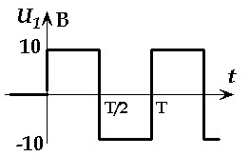
Рис. 17

Решение. Будем считать АЧХ и ФЧХ заданного четырехполюсника
известными (см. пример 5): W(ω) = 1 / / [(1 – ω²LC)² + (ωRC)²]^{1/2}, ϕ(ω) = −jarctg[ωRC/(1 – ω²LC)].
На рис. 13 показаны графики этих характеристик.
Заменим в АЧХ и ФЧХ текущую частоту ω на дискретную kω₁:
W(kω₁) = 1/[(1 – k²ω₁²LC)² + (kω₁RC)²]^{1/2}, ϕ(kω₁) = − jarctg[kω₁RC/(1 – k²ω₁²LC)].
Выходное напряжение в общем виде может быть записано следующим образом:
Нетрудно заметить, что четырехполюсник осуществляет изменение спектра входного напряжения. Вследствие этого выходное напряжение отличается по форме от входного воздействия.

Список рекомендуемой ЛИТЕРАТУРЫ
- Попов В.П. Основы теории цепей. М.: Высш. шк., 1985. 496 с.
- Нейман Л.Р. Демирчан К.С. Теоретические основы электротехники: В 2 т. Т. 1. Л.: Энергоиздат, 1981. 533 с.
- Атабеков Г.И. Основы теории цепей. М.: Энергия, 1969. 424 с.
- Лосев А.К. Теория линейных электрических цепей. М.: Высш. шк., 1987. 512 с.
- Бессонов Л.А. Теоретические основы электротехники. Электрические цепи. М.: Высш. шк., 1996. 638 с.
- Шебес М.Р. Задачник по теории линейных электрических цепей. М.: Высш. шк., 1990. 544 с.
- Гладилина Г.А., Маланьин В.А. Частотные методы анализа электрических цепей. М:. Изд-во МГТУ им. Н.Э. Баумана, 1996. 44 с.
- Аболымов Ю.В., Гладилина Г.А. Расчет электрических цепей методами частотного анализа. М.: Изд-во МГТУ им. Н.Э. Баумана, 1991. 80 с.
- Масленникова С.И., Аболымов Ю.В. Анализ электромагнитных процессов в электрических цепях во временной области. М.: Изд-во МГТУ им. Н.Э. Баумана, 1996. 40 с.
- Стрелков Б.В., Масленникова С.И. Методы анализа линейных электрических цепей. М.: Изд-во МГТУ им. Н.Э. Баумана, 1991. 43 с.
- Плаксин И.И., Смирнов А.В. Методы анализа разветвленных электрических цепей. М.: Изд-во МГТУ им. Н.Э. Баумана, 1998. 28 с.
- Гладилина Г.А. Сборник задач по ТОЭ для проведения семинаров и рубежного контроля. М.: Изд-во МГТУ им. Н.Э. Баумана, 1995. 74 с.
- Маланьин В.А., Шерстняков Ю.Г. Анализ установившихся и переходных процессов в линейных электрических цепях. М.: Изд-во МГТУ им. Н.Э. Баумана, 1991. 48 с.
- Николаев С.С., Шерстняков Ю.Г. Анализ установившихся режимов в четырехполюсниках и длинных линиях. М.: Изд-во МГТУ им. Н.Э. Баумана, 2000. 48 с.
- Грибова С.Н. Электрические цепи с операционными усилителями. М.: Изд-во МГТУ им. Н.Э. Баумана, 2000. 36 с.
- Масленникова С.И., Болотнов С.А. Резонансные явления в электрических цепях. М.: Изд-во МГТУ им. Н.Э. Баумана, 2000. 24 с.

